Министерство образования и науки РФ

Федеральное государственное бюджетное образовательное учреждение высшего образования

«Рыбинский государственный авиационный технический университет

имени П.А. Соловьева»

Факультет радиоэлектроники и информатики

Кафедра Математическое и программное обеспечение ЭВС

**ОТЧЕТ**

**по лабораторной работе №1**

Студент группы ИПБ-15 Козин О.И .

*(Код) (Подпись, дата) (Фамилия И. О.)*

Рыбинск 2019

Оглавление

Цель 2

Простейшие взаимодействия 2

Архитектуры 2

Анализ работы программ 4

Читатели – писатели 4

Приложение. Коды планировщиков. 6

Приложение. Интерпретация временных диаграмм 12

# Цель

1. Разработать автоматную модель задачи читатели писатели
2. Научиться переводить автоматную модель в управляющую программу ADA
3. Запрограммировать решение задачи «Читатели – писатели» в соответствии с автоматной схемой.

# Простейшие взаимодействия

## Архитектура

На рис.1 представлена архитектура решения задачи «Читатели – писатели».

**R**EADER 1

**S**hared **R**esource

**R**EADER 2

**R**EADER 3

**W**RITER

**RqR**

**FIN**

**RqW**

**S**heduler

Рис. 1. Архитектура программы решения задачи «Читатели – писатели»

## Анализ работы программ

Ниже представлен фрагмент временных диаграмм работы программы с соответственно автоматным схемам.

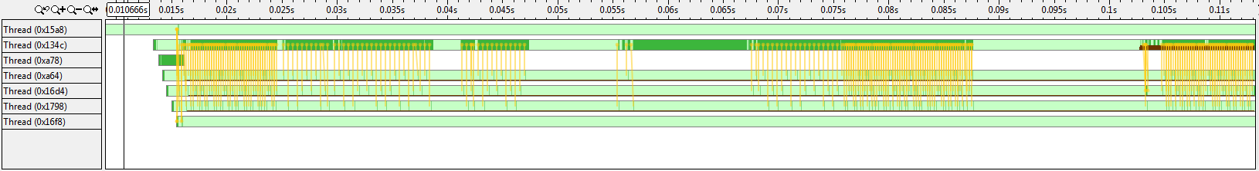

Рис. 2. Временные диаграммы работы программы читатели-писатели (без приоритета писателя)

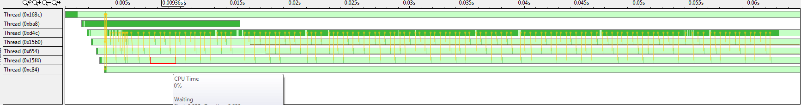

Рис. 3. Временные диаграммы начала работы программы читатели-писатели (с приоритетом писателя, через условие)

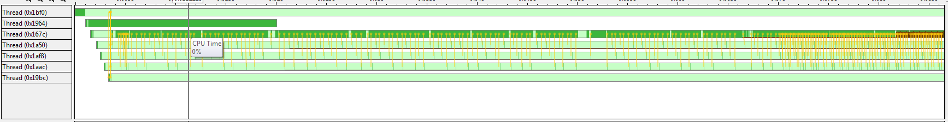

Рис. 4. Временные диаграммы середины работы программы читатели-писатели (с приоритетом писателя, через 5 состояний)

# Управляющие автоматы для вариантов задачи Читатели – писатели

w

Fin

Fin

Last Fin

r

r

Рис. 5. Автоматная схема задачи читатели-писатели (без приоритета писателя)

w

w

Fin

Fin

Fin

Last Fin

Last Fin

r

r

Рис. 6. Автоматная схема задачи читатели-писатели (с приоритетом писателя, через условие)

w

w

Fin

Fin

Fin

Last Fin

Last Fin

r

r

Рис. 7. Автоматная схема задачи читатели-писатели (с приоритетом писателя , через 5 состояний)

# Приложение. Коды планировщиков.

Вариант задачи 1.

Put_Line (

"Controller start");

loop

case State is

when 0 =>

select

accept Read do State := 1;

Readers_Count:=Readers_Count+1;

Put_Line (

"read start");

Put_Line(Integer'Image(Readers_Count));

end Read;

or

accept Write do State := 2;

Put_Line (

"write start");

end Write;

end select;

when 1 =>

select

accept Read do State := 1;

Readers_Count:=Readers_Count+1;

Put_Line (

"read start");

Put_Line(Integer'Image(Readers_Count));

end Read;

or

accept Fin do Readers_Count := Readers_Count - 1;

Put_Line (

"Fin read");

Put_Line(Integer'Image(Readers_Count));

if (Readers_Count = 0)

then

State := 0;

end if;

end Fin;

end select;

when 2 =>

select

accept Fin do State := 0;

Put_Line (

"Fin write");

end Fin;

or

delay 0.1;

Put_Line (

"Wait write Fin");

end select;

when others => -- error

null;

end case;

end loop;

Put_Line (

"Controller End");

Вариант задачи 2.

Put_Line (

"Controller start");

loop

case State is

when 0 =>

select

accept Read do State := 1;

Readers_Count:=Readers_Count+1;

Put_Line (

"read start");

Put_Line(Integer'Image(Readers_Count));

end Read;

or

accept Write do State := 2;

Put_Line (

"write start");

end Write;

end select;

when 1 =>

select

accept Read do State := 1;

Readers_Count:=Readers_Count+1;

Put_Line (

"read start");

Put_Line(Integer'Image(Readers_Count));

end Read;

or

accept Fin do Readers_Count := Readers_Count - 1;

Put_Line (

"Fin read");

Put_Line(Integer'Image(Readers_Count));

if (Readers_Count = 0)

then

State := 0;

end if;

end Fin;

or

accept Write do while Readers_Count > 0 loop accept Fin;

Readers_Count := Readers_Count - 1;

end loop;

Put_Line (

"Start write");

State := 2;

end Write;

end select;

when 2 =>

select

accept Fin do State := 0;

Put_Line (

"Fin write");

end Fin;

or

delay 0.1;

Put_Line (

"Wait write Fin");

end select;

when others => -- error

null;

end case;

end loop;

Put_Line (

"Controller End")

Вариант задачи 3.

Put_Line (

"Controller start");

loop

case State is

when 0 =>

select

accept Read do State := 1;

Readers_Count:=Readers_Count+1;

Put_Line (

"read start");

Put_Line(Integer'Image(Readers_Count));

end Read;

or

accept Write do State := 2;

Put_Line (

"write start");

end Write;

end select;

when 1 =>

select

accept Read do State := 1;

Readers_Count:=Readers_Count+1;

Put_Line (

"read start");

Put_Line(Integer'Image(Readers_Count));

end Read;

or

accept Fin do Readers_Count := Readers_Count - 1;

Put_Line (

"Fin read");

Put_Line(Integer'Image(Readers_Count));

if (Readers_Count = 0)

then

State := 0;

end if;

end Fin;

or

accept Write do State := 3;

Put_Line (

"write req ");

end Write;

end select;

when 2 =>

select

accept Fin do State := 0;

Put_Line (

"Fin write");

end Fin;

or

Put_Line (

"Wait write Fin");

end select;

when 3 =>

select

accept Fin do Readers_Count := Readers_Count - 1;

Put_Line (

"Stop read");

Put_Line(Integer'Image(Readers_Count));

if (Readers_Count = 0)

then

State := 2;

Put_Line (

"Start write");

end if;

end Fin;

end select;

when others => -- error

null;

end case;

end loop;

Put_Line (

"Controller End");

;

# Приложение. Интерпретация временных диаграмм

